МИНИСТЕРСТВО КУЛЬТУРЫ РОССИЙСКОЙ ФЕДЕРАЦИИ
федеральное государственное бюджетное образовательное учреждение высшего образования
«КРАСНОДАРСКИЙ ГОСУДАРСТВЕННЫЙ ИНСТИТУТ КУЛЬТУРЫ»

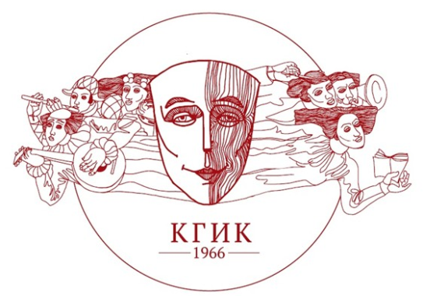

Уважаемые коллеги!
Приглашаем принять участие в
IV Международной научно-практической конференции
«Историко-культурное наследие России и Китая:
вопросы изучения, сохранения и развития»
15 мая 2024 года

Цель конференции – обсудить общие проблемы и специфику историко-культурного наследия России и Китая, а также вопросы эффективного освоения молодыми исследователями и преподавателями достижений в этой области.
Задачи проекта:
- Объединение усилий для выявления общих проблем двух стран и путей их решения.
- Обмен мнениями и налаживание контактов между учеными и специалистами в области историко-культурного наследия России и Китая.
- Применение полученных знаний для генерации новых идей, проектов и творческих команд.

Основные направления работы конференции

Общетеоретические аспекты.

Роль и место историко-культурного наследия Китая и России в сохранении и развитии гуманистических ценностей.

Философская и культурологическая мысль Китая и России в области историко-культурного наследия.

Соотношение этнического, национального и общечеловеческого в культурах России и Китая.

Сравнительный анализ культур Китая и России: общее и особенное.

Научная мысль о взаимодействии и взаимообогащении культур России и Китая.

Россия и Китай в меняющемся мире: общие тенденции и взгляды.

Историко-культурные аспекты.

Установление и развитие российско-китайских культурных связей на государственном, институциональном и творческом уровнях.

Российско-китайское сотрудничество в гуманитарной сфере.

Историко-культурное наследие как фактор сближения народов Китая и России.

Патриотизм в культурной истории России и Китая.

Современные направления сотрудничества в гуманитарной сфере.

Наука, образование и культура как перспективные области взаимодействия двух стран.

Российско-китайское сотрудничество в области культуры: состояние и перспективы.

Опыт и проблемы изучения, сохранения и развития историко-культурного наследия в современных условиях.

Традиции и современные практики научно-образовательного взаимообогащения двух стран.

Соотношение традиций и инноваций в современном культурном процессе.

Актуальное искусство Китая и России как современный тренд в мировой культуре.

Перспективы культурного туризма Китая и России.

Актуальные презентации историко-культурного наследия как эффективные средства международного культурного обмена.

Вузы культуры и искусств как субъекты инновационных идей и проектов в области историко-культурного наследия.

К участию в конференции приглашаются представители научного и образовательного сообществ, в т.ч. аспиранты и соискатели, а также практики, занятые в социально-культурной сфере.

Организационные условия:
- планируется издание сборника материалов конференции (ISBN) с постатейным размещением в РИНЦ, отправка авторам электронной версии сборника (PDF-файл);
- заявки на участие и статьи для публикации объемом до 6-ти стр. принимаются до 10 апреля 2024 г., на адрес электронной почты kvicelyarova@mail.ru (пометка «Конференция»).
- плата за участие в конференции и публикацию статьи не взимается;
- командировочные расходы оплачиваются за счет направляющей стороны;
- организационный комитет конференции оставляет за собой право предварительного отбора поступивших материалов.

Требования к материалам
Формат текста статей (докладов): Word for Windows. Формат страницы: А4 (210x297 мм). Поля: 2,5 см – со всех сторон. Шрифт: размер (кегль) – 14; тип – Times New Roman, межстрочный интервал 1,5. Название печатается прописными буквами, шрифт – полужирный, выравнивание по центру (на русском и английском языках). Ниже через одну строку строчными буквами – инициалы и фамилия автора (ов) (на русском и английском языках). На следующей строке – полное название организации, ее адрес (на русском и английском языках). Далее через одну строку следует аннотация, ключевые слова (до 10 слов) на русском и английском языках, за которыми через одну строку – основной текст: без переносов, абзацный отступ – 1,25 см, выравнивание по ширине. Таблицы и рисунки в тексте не допускаются. Сноски на литературу в квадратных скобках. Наличие списка литературы и источников обязательно (ГОСТ Р 0.7.5-2008 «Библиографическая ссылка»). Автоматическая нумерация списка не допускается.

Контактная информация:
Краснодарский государственный институт культуры
350072 г. Краснодар, ул. им. 40-летия Победы, д. 33, кафедра истории культурологии и музееведения. e-mail: kafedra.ikm@mail.ru
Координатор конференции – кандидат экономических наук, доцент Вицелярова Карина Николаевна, e-mail: kvicelyarova@mail.ru.

Образец заявки участника конференции
«Историко-культурное наследие России и Китая:
вопросы изучения, сохранения и развития»

1 | Фамилия, имя, отчество (ПОЛНОСТЬЮ)
2 | Место работы или учебы (без сокращений) с указанием адреса и индекса
3 | Должность
4 | Ученая степень
5 | Ученое звание
6 | Почетное звание
7 | Контактные телефоны
8 | Контактный e-mail
9 | Тема доклада
10 | Форма участия (очная, дистанционная, заочная)

Пример оформления текста статьи (доклада)

НАЗВАНИЕ СТАТЬИ
TITLE OF THE ARTICLE

И.И. Иванова, П.П. Петров
I.I. Ivanovа, P.P. Petrov
ФГБОУ ВО «Краснодарский государственный институт культуры»
Краснодар, ул. им. 40-летия Победы, 33
Krasnodar State Institute of Culture
33, im. 40-letiya Pobedy street, Krasnodar

Аннотация. Ааааааааа аааааа аааааааааааааа ааааааааааа аааааа.
Ключевые слова: aаааааа, аааааааааааа, ааааааа, и т. д. (до 10 слов).
Abstract. Аааааа ааааааааааааа аааааааааааааа аааааааааааа аа.
Keywords: aаааааа, аааааааааааааа, ааааааааааааа, и т. д. (10 words).

Текст текст текст текст текст текст текст текст текст текст текст текст текст текст текст и т. д. [1, с. 123].
Текст текст текст и т. д. [2, с. 12].

Список литературы и источников:
1. А…
2. Б…
3. В…
4. W…

